Informacja o Wojewódzkim Inspektoracie Weterynarii w Olsztynie w tekście łatwym do czytania - ETR
Gdzie jesteśmy?  Wojewódzki Inspektorat Weterynarii w Olsztynie (w skrócie Inspektorat) znajduje się przy ulicy Szarych Szeregów 7. | 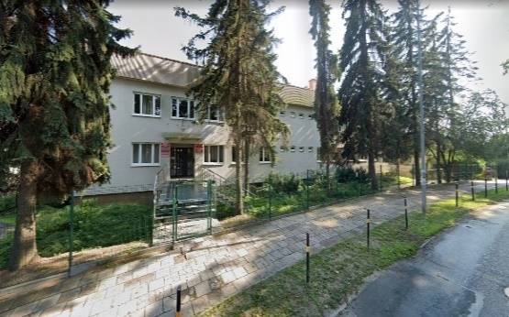
Wojewódzkim Inspektoratem Weterynarii w Olsztynie kieruje Warmińsko-Mazurski Wojewódzki Lekarza Weterynarii.  W pracy pomaga mu zastępca oraz jego pracownicy. | 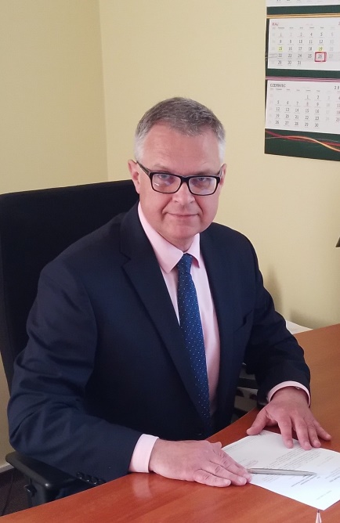
Czym się zajmujemy?  - Ochroną zdrowia zwierząt. | 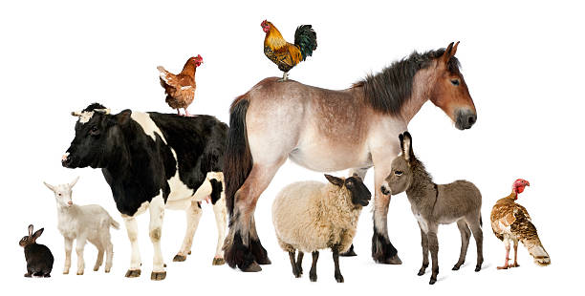
- Bezpieczeństwem produktów pochodzenia zwierzęcego w celu zapewnienia ochrony zdrowia publicznego.
Produkty pochodzenia zwierzęcego to mięso, jajka, sery.

Do budynku możesz wejść wejściem głównym po schodach.  Przy schodach do wejścia głównego nie ma podjazdu dla wózków. | 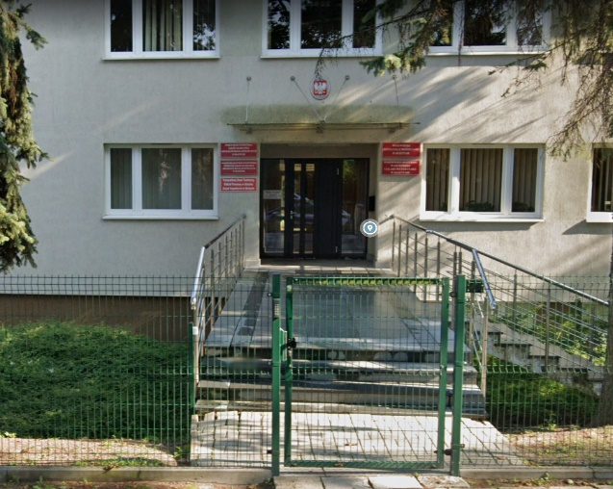
W budynku jest mapa tyflograficzna.  Mapa tyflograficzna jest dla osób niewidomych.  Po przekroczeniu wejścia głównego jest domofon.  Zadzwoń, bo budynek Inspektoratu jest zamknięty.  Zejdziemy do Ciebie. | 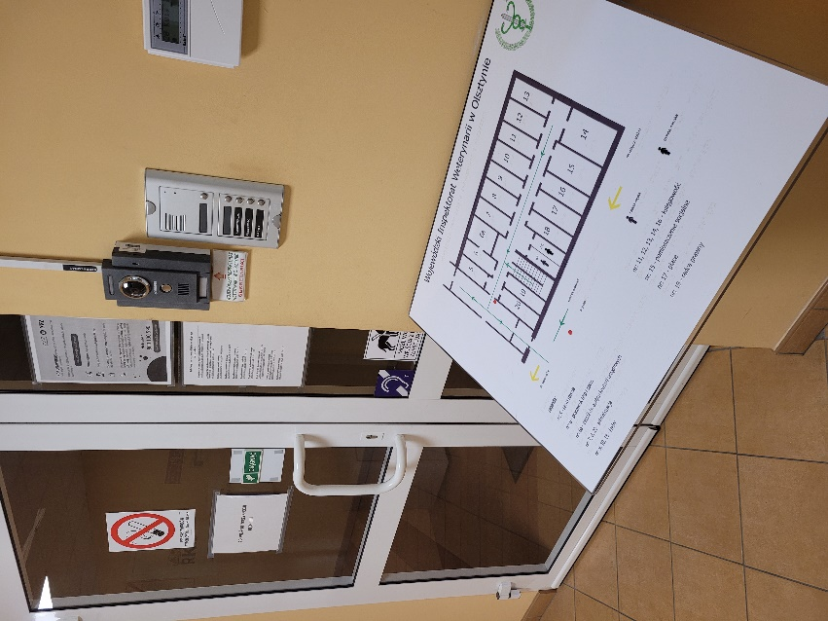
Gdy przyjedziesz autem możesz skorzystać z parkingu za budynkiem. | 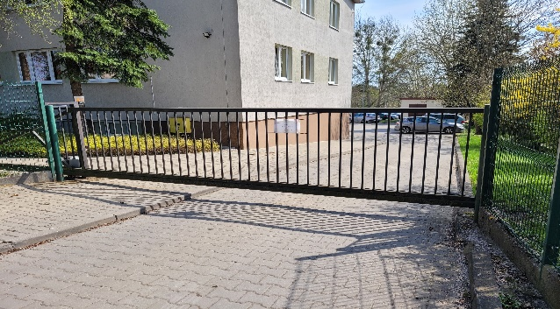
Za budynkiem, przy wejściu dolnym wyznaczono 1 miejsce parkingowe dla osób niepełnosprawnych. | 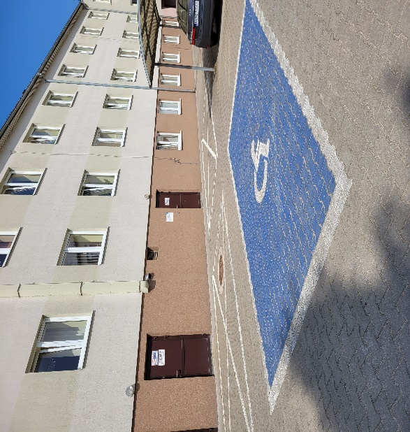
Do budynku możesz wejść wejściem dolnym od strony parkingu.  Aby skorzystać z wejścia dolnego zadzwoń pod numer telefonu 89 524 14 50, 89 524 14 60 lub skorzystaj z domofonu.  Zadzwoń.  Zejdziemy do Ciebie. | 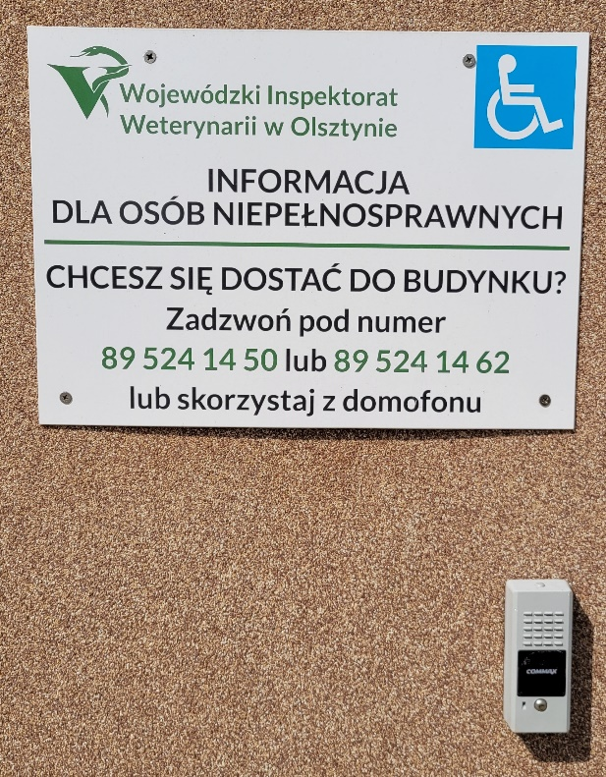
Możesz skorzystać z podjazdu ruchomego.  Dla osób na wózkach dostępny jest korytarz i pomieszczenie na poziomie piwnicy. | 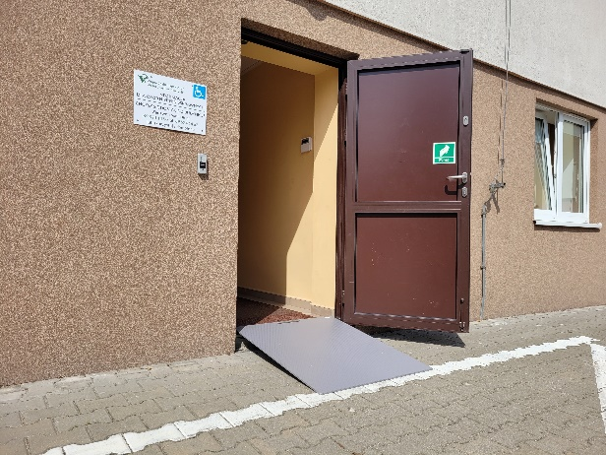
Dla osób na wózkach dostępny jest korytarz i pomieszczenia na parterze.
W Inspektoracie nie ma systemu naprowadzającego dźwiękowo.
W budynku nie ma toalety przygotowanej dla osób niepełnosprawnych.

Do budynku możesz wejść z psem asystującym lub psem przewodnikiem. | 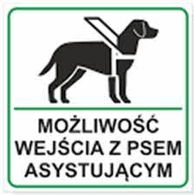
W budynku jest pętla indukcyjna. | 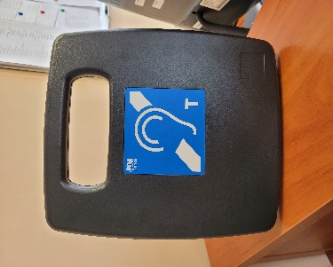
W budynku nie ma windy, ani platformy przyschodowej.  Na schodach przyklejone są taśmy w kolorze kontrastowym.  W budynku nie ma oznaczeń w alfabecie brajla ani oznaczeń w druku powiększonym dla osób niewidomych i słabowidzących. | 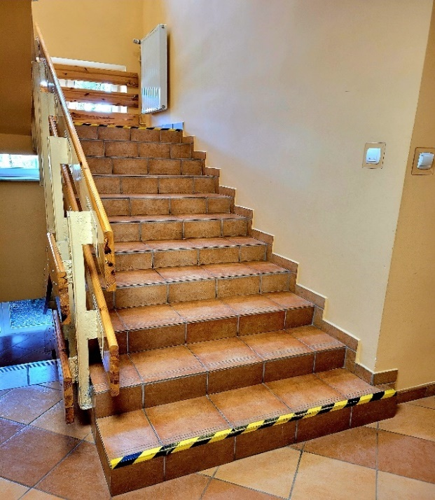

Jak możesz się z nami skontaktować?
Możesz do nas zadzwonić pod numer 89 524 14 50
Możesz do nas przyjść od poniedziałku do piątku.
Inspektorat jest czynny w godzinach od 7.30 do 15.30

Możesz do nas wysłać pismo na adres:
Wojewódzki Inspektorat Weterynarii w Olsztynie ul. Szarych Szeregów 7
10-072 Olsztyn

- wysłać pismo faksem pod numer
89 524 14 77
- wysłać pismo emailem na adres
wiwolsztyn@olsztyn.wiw.gov.pl
- napisz pismo i wyślij je za pośrednictwem elektronicznej skrzynki podawczej (platforma e-PUAP) /wiwolsztyn/SkrytkaESP
e-PUAP to skrót nazwy Elektroniczna Platforma Usług Administracji Publicznej, aby skorzystać z tego sposobu, potrzebny jest dostęp do Internetu oraz swoje konto w e-PUAP.

